學校交通環境及現況資料表
- 學校基本資料
學校 | 興國國小 | 地址 | 中壢市元化路2段62號
校長 | 林正義 | 學生人數 | 1592
學區範圍
學生就學型態 | □1.跨區就讀 約35 ％ □2.學區型/社區型65 ％
聯絡人職稱 | 生活教育組長 | 聯絡方式 | （公）4258158轉311
聯絡人職稱 | 生活教育組長 | 聯絡方式 | （手機）0919963179
聯絡人姓名 | 邱顯章 | 聯絡方式 | （Email）jinq1206@yahoo.com.tw
聯絡人姓名 | 邱顯章 | 聯絡方式 | （傳真）4258151
興國國小位置圖
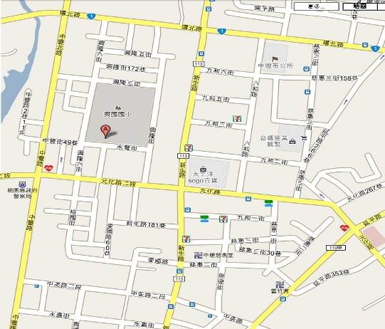

- 學生通學方式
（請依不同開放出入口使用人數填答，如學校開放上放學出入口多的，請自行增加表格）
- 上學

學生通學方式調查 | 正門（請填人數） | 後門（請填人數） | 門（請填人數）
1.走路 | 288 | 144
2.搭乘大眾運輸工具 | 40 | 19
3.家長機車接送 | 320 | 185
4.家長汽車接送 | 360 | 199
5.安親班接送 | 8
6.其他 教職員子女 | 29
（二）放學
學生通學方式調查 | 正門（請填人數） | 後門（請填人數） | 門（請填人數）
1.走路 | 700 | 52
2.搭乘大眾運輸工具 | 20 | 10
3.家長機車接送 | 192 | 136
4.家長汽車接送 | 210 | 65
5.安親班接送 | 180 | 0
6.其他 教職員子女 | 29 | 0

- 學校導護志工資料
導護志工隊總人數 | 94 人 | 受過義交訓練 | 10 人
受過學校辦理基本訓練 | 64 人 | 有警察支援導護崗 | 警察 0 人  義交 0 人
導護志工來源 | 1.社區志工75 人（含畢業學生家長 69 人）  2.現任學生家長 19 人
使用何種方式招募志工（可複選） | - 張貼海報、發傳單（給家長的一封信）  ☑直接到各班級招募家長  ☑由現有成員幫忙拉其他人一起進來  - 其他
管理督導志工團隊方式 | ☑學校學務處/訓導處直接管理督導  - 家長會自行管理督導  - 導護隊長自行管理督導  - 其他督導方式
多久辦理一次志工訓練 | □ 定期，約 辦理一次  ☑ 不定期，上次辦理的時間是 100.08
是否有固定時間聚會 | □ 是，約 舉辦一次； ☑否
- 愛心商店資料
愛心商店數量 | 14 家 | 與商家簽訂同意書 | □ 有； □ 無
已建置學校安全地圖 | 有，檔案：
已建置學校安全地圖 | 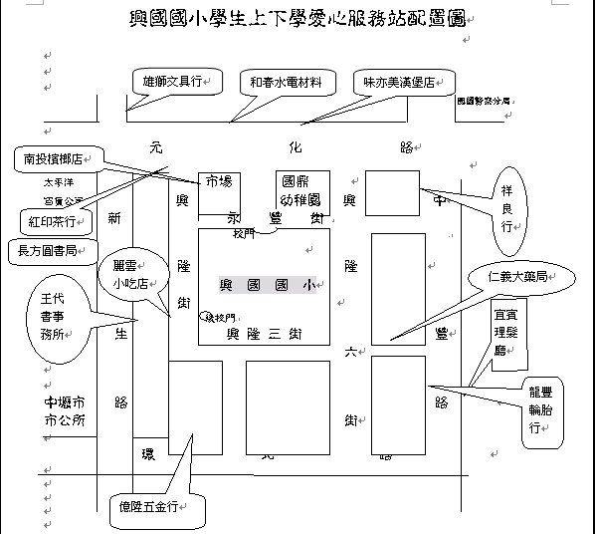
- 學生走路上放學路線圖
1.可附加電子檔案，或直接手繪一張簡圖傳真。
2.註明學生大部份走哪幾條路線最多。
3.如果上放學路線有不同，也註明清楚。
圖示說明 （過馬路）

３
1路
市場
元化路

2
2
元化路

家長等待接送區
家長等待接送區

第3路隊人數最多
第4路隊往
廚房側門
第3路隊 興隆六街（斜坡）

前門路隊
前門等待接送區
（操場水泥地）
安親班接送區在司令台
右側看台靠近總務處

北側門路隊
7、8

北側門
興隆街
興隆三街

興隆街
，

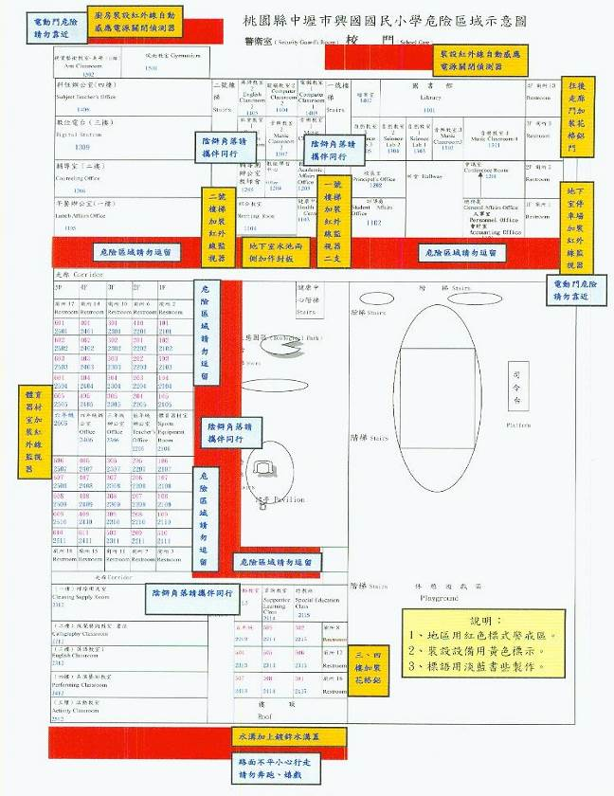

五、聯絡名冊
單位 | 職稱 | 姓名 | 聯絡方式
興國國小 | 校長 | 林正義 | （公）4258158轉110  （手機）  （Email）
興國國小 | 訓導主任 | 張雄騰 | （公）4258158轉310  （手機）  （Email）
興國國小 | 生教組長 | 邱顯章 | （公）4258158轉311  （手機）0919963179  （Email）jinq1206@yahoo.com.tw
興國國小 | 家長會會長 | 彭政銘 | （公）  （手機）0933-969-978  （Email）
興國國小 | 家長會副會長 | 張展春 | （公）  （手機）0937-949-749  （Email）
興國國小 | 志工團團長 | 鍾全棟 | （公）  （手機）0936-127-629  （Email）
興國國小 | 志工團副團長 | 林莉莉 | （公）  （手機）0910-676-610  （Email）
興國國小 | 導護志工隊隊長 | 湯金蓮 | （公）  （手機）0963-063-126  （Email）
興國國小 | 導護志工隊副隊長 | 劉旦妹 | （公）  （手機）0918-343298  （Email）

- 交通安全教育實施計劃（學校年度規劃）
桃園縣興國國小100學年度交通安全教育宣導日程
日期 | 年級 | 人數 | 舉辦單位 | 地點
100.9.20 | 全校師生 | 1698 | 青蛙劇場 | 操場
101.02.16 | 全校師生 | 1685 | 數位電台 | 各班教室
101.03.16 | 五年級 | 300 | 興國派出所 | 風雨教室
101.06.08 | 六年級 | 298 | 中壢監理站 | 風雨教室
每週兒童朝會時結合時事不定期宣導

承辦人：邱顯章 單位主管：張雄騰 機關長官：林正義

